# 新增商品

1. productsList.json開啟
2. 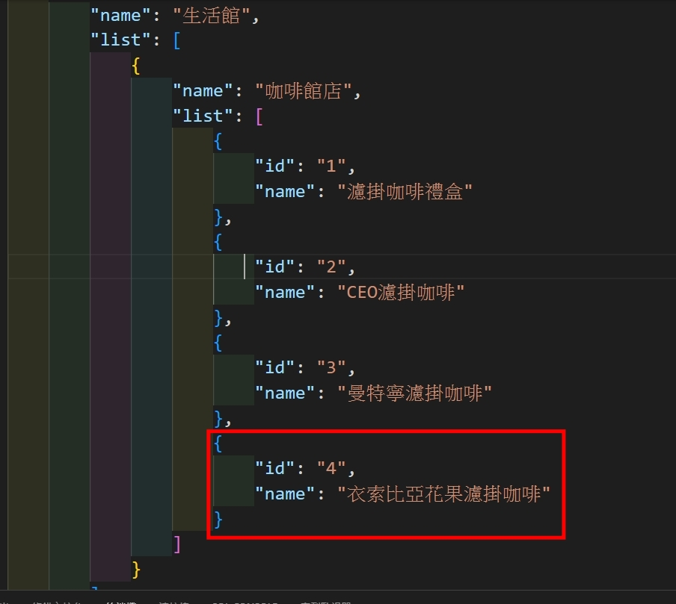
   1. 複製一個在下方並且在中間添加逗號
   2. 修改id，隨意但不可中文或重複
   3. 修改name 商品名稱
3. 開啟products資料夾
4. 複製一個一個 “範本.json” 將名稱修改為 id+.json
5. 開啟新的檔案將資料填
6. 加入照片
7. 建立新資料夾，資料夾名稱要跟id一樣
8. 將照片拖入資料夾內，記住檔案名稱
9. 將照片填寫在步驟3複製的檔案內

# 添加文章

* 1. 打開article資料夾
  2. 一張含有 文字, 螢幕擷取畫面, 字型 的圖片

     自動產生的描述

開啟list.json檔案複製這段，並且在中間天加逗號

* 1. 修改資料且ID不能重複
  2. 在同樣地方添加跟id相同的 id+.txt文件，在文件內放入文章

要放yt影片可以參考2.txt文件

可以出現2.txt那段文字